Rätsel der Kochkunst lösen!
Rohkost
Salat und Salatsauce von Jamie Oliver
https://www.youtube.com/watch?v=-9p31reoSD8 8.25‘

=>Warum sollst du die gewaschenen Salatblätter mit der Salatschleuder schwingen?
__________________________________________________________________________________
__________________________________________________________________________________

=> Welche Salatsorten und Gemüse kommen in Jamies gemischten Salat?
__________________________________________________________________________________
__________________________________________________________________________________

=> Wie ist das Verhältnis von Öl und Essig/Zitronensaft?
__________________________________________________________________________________
__________________________________________________________________________________

=> Mit welchen weiteren Zutaten verfeinert Jamie den gemischten Salat?
__________________________________________________________________________________
__________________________________________________________________________________

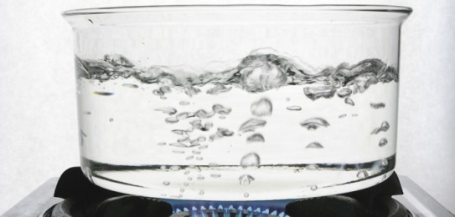
Sieden

Sieden: Wasser zum Kochen bringen.
http://www.wissen.de/raetsel/warum-blubbert-kochendes-wasser
=> Wie verdunstet Wasser?
__________________________________________________________________________________
__________________________________________________________________________________

Sieden: Salz
http://www.wdr5.de/sendungen/leonardo/diekleineanfrage/weltundall/wasser116.html https://www.youtube.com/watch?v=slLGniM_mJA Jamie Oliver, 2.40’

=> Was wird verändert, wenn du Salz ins Wasser gibt’s?
__________________________________________________________________________________
__________________________________________________________________________________
Sieden: Pfannendeckel
http://www.kids-and-science.de/kinderfragen/detailansicht/datum/2009/11/24/warum-kocht-wasser-schneller-wenn-ein-deckel-auf-dem-topf-ist.html

=> Wie lauten die Begriffe für das „abgeschlossenen Energie-System“ bei einer Pfanne mit Deckel?

- _____________________________________________
- _____________________________________________
- _____________________________________________
- _____________________________________________
Zwiebel schneiden
https://www.youtube.com/watch?v=iEgtPzkeIaQ
=> Schneide eine Zwiebel in kleine Stücke = „Brunoise-Würfelchen“ = Fachbegriff für Köche.
=> Zeige es mind. 2 Personen vor.
=> Ich habe am _______________ den Auftrag ausgeführt.
=> Resultat:

Unterschrift M. Herrmann: _________________________________________

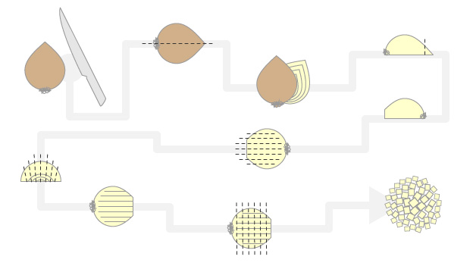
Dämpfen auf dem Siebeinsatz
Steamer

http://www.brigitte.de/rezepte/kochtipps/gemuese-daempfen-1137326/
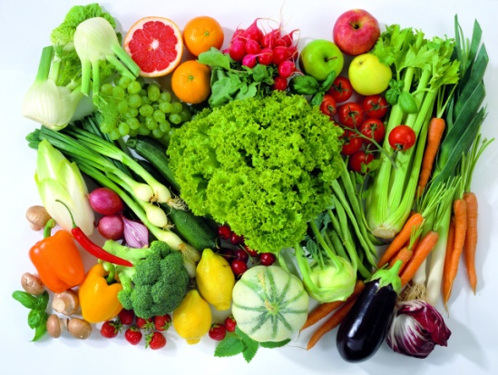
Die 6 grössten Fehler beim Gemüse kochen!

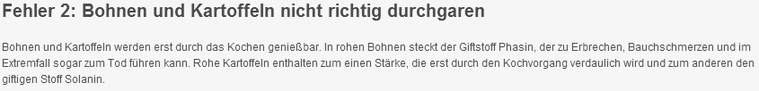
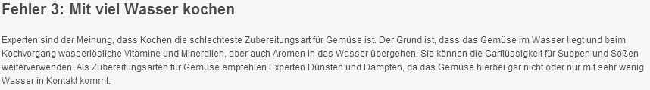
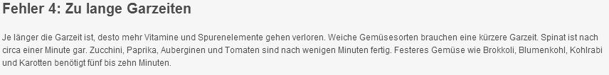
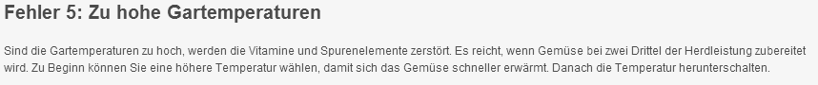
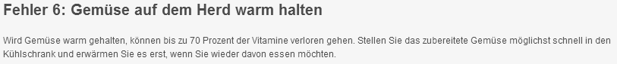`

Name_ ______________________________
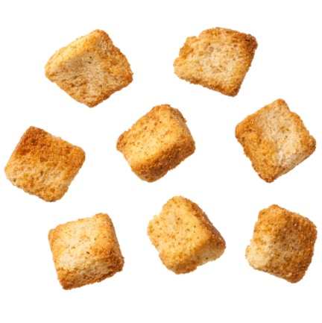
Rösten

Acrylamid in Lebensmitteln
Acrylamid entsteht bei hohen Temperaturen (z.B. beim Braten, Backen, Rösten oder Frittieren) in stärkehaltigen Lebensmitteln wie Kartoffelchips, Pommes frites, Brot, Gebäck oder Kaffee. Es bildet sich bei der Reaktion von bestimmten Zuckern mit Aminosäuren, die in Lebensmitteln natürlicherweise vorkommen.
Acrylamid in Lebensmitteln stellt nach heutiger Kenntnis ein namhaftes Krebsrisiko dar – wesentlich grösser als beispielsweise die allzu schwarz gebratene Wurst, aber kleiner als das Rauchen von Zigaretten. Acrylamid ist in vielen Lebensmitteln enthalten. Das Krebsrisiko ergibt sich aus der Summe der Belastungen aus allen Quellen über viele Jahre, also nicht aus einer einzelnen Mahlzeit mit einem besonders hohem Acrylamidgehalt.
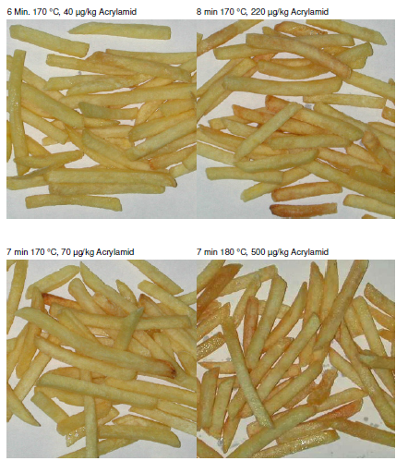
Was fällt dir bei diesen 4 Bilder auf?

1ug = 1 Mikrogramm
200ug = 1 Sandkorn

1
2

4
3

http://www.kl.zh.ch/internet/gesundheitsdirektion/klz/de/lebensmittel/lebensmittelinspektorat/umgang_mit_lebensmitteln.html

Name_ ______________________________

